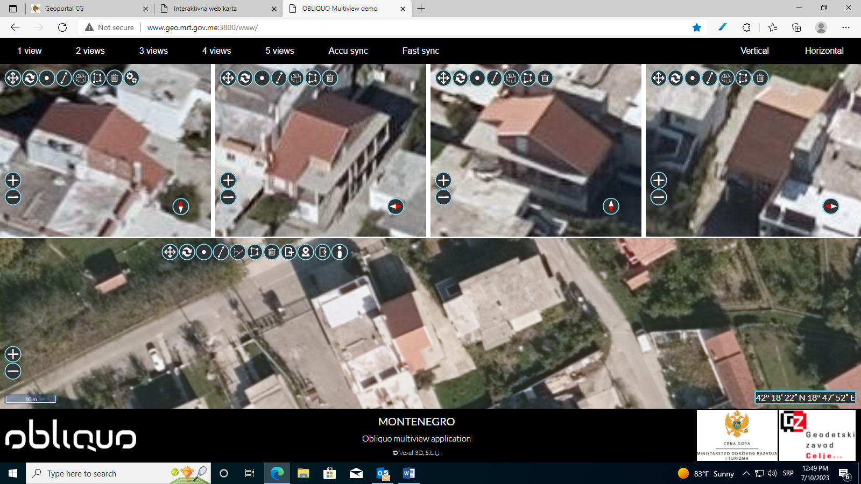KO Glavati, katastarska parcela br. 1065/1